ПРИКАЗ

26.08.2016 № 77

О годовом календарном учебном графике
В соответствии со статьей 28 «Компетентность, права, обязанности и ответственность образовательной организации» Закона РФ «Об образовании» №273-ФЗ, от 29.12.2012 г., с целью организации учебно-воспитательного процесса, организации каникул на 2017-2017 учебный год

ПРИКАЗЫВАЮ:

1. Утвердить годовой календарный учебный график МБОУ «Сохновская средняя общеобразовательная школа» на 2016-2017 учебный год.
2. Учителям составить рабочие программы по предметам в соответствии с годовым календарным учебным графиком школы.
3. Контроль за исполнением данного приказа возложить на заместителя директора школы по учебно-воспитательной работе Шкуратову М.Н..
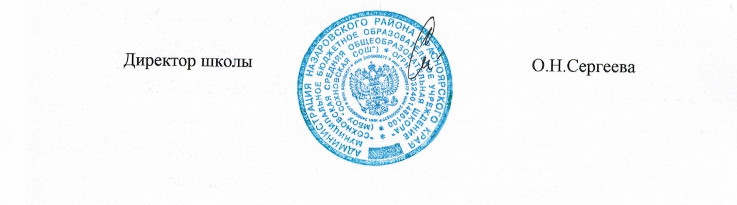

Календарный учебный график на 2016 – 2017 учебный год
Продолжительность учебного года | Режим работы  (определяется строго с Уставом школы) |  | Каникулы | Промежуточная и государственная (итоговая) аттестация
начало учебного года  с 1 сентября | начало занятий: 8 ч.45 мин. |  | осенние каникулы  29.10.16-06.11.2016 (продолжительность 9 календарных дней) | Отметки выставляют во 2-9 классы за каждую четверть и год;  в 10-11 классах за каждое полугодие и год.  Формы проведения промежуточной аттестации:  проверочные контрольные работы, тестовые задания.  Сроки проведения промежуточной аттестации:  1-4 классы  (13.05.2017-22.05.2017)  5-8, 10 классы:  (13.05.2017-22.05.2017) Государственная (итоговая) аттестация:  9, 11 классы май-июнь 2016/2017 учебный год.
Окончание учебного года.  Уровни образования:  Уровень НОО:  1 класс – 25 мая  2,3,4 – 31 мая  Уровень ООО:  5-8 классы – 31мая  В 9 классах – 25 мая  Уровень СОО:  В 10 классе – 30 мая  В 11 классе – 25 мая | Продолжительность занятий:  для 2-11 классов – 45 минут  для 1 класса используется «ступенчатый режим» обучения в первом полугодии с организацией в середине учебного дня динамической паузы продолжительностью 40 минут. Учебные занятия проводятся только в первую смену. В сентябре, октябре - 3 урока по 35 минут каждый; в ноябре – декабре – 4 урока по 35 минут каждый; январь – май – 4 урока по 35 минут каждый. |  | Зимние каникулы:  30.12.2016-10.01.2017.,  продолжительность: 12 календарных дней.
Продолжительность учебной недели  1- классы - 5 дней;  2-3; 5-8; – 5 дней  4; 9; 10-11 классы – 6 дней | Сменность занятий:  одна смена, согласно Уставу ОУ:  обучение в одну смену: с 1 по 11 классы;  обучение во вторую смену не предусмотрено  1-3; 5-8 классы – 5-ти дневная рабочая неделя  4; 9; 10-11 классы – 6-ти дневная рабочая неделя |  | Весенние каникулы:  25.03.2017-02.04.2017.,  продолжительность: 9 календарных дней  Летние каникулы:  01.06.2017 - 31.08.2017 – в переводных классах;  26.05.2017 – 31.08.2017 – в 1 классах
1 классы – 33 учебных недель;  2,3,4 классы -34 учебных недель;  9-11 классы – 35 учебных недель (включая экзаменационный период);  5-8, 10 классы – 35 учебных недель; | Расписание звонков: |  | дополнительные каникулы для 1-го класса  Дата начала каникул- 20.02.2017г.  Дата окончания каникул- 26.02.2017 г.  продолжительность: 7 календарных дней
 | для 1 класса (сентябрь-октябрь) | для 2-11 классов
 | 1.8.30-9.05  2.9.15-9.50  3. динамическая пауза:10.10-10.50  4. 11.00-11.35 | 1. 8.30-9.15  2. 9.25-10.10  3. 10.30-11.15  4. 11.35-12.20  5. 12.40-13.25  6. 13.35-14.20  7. 14.30-15.15
 | для 1 класса (ноябрь-декабрь)
1. 8.30-9.05
2. 9.15-9.50
динамическая пауза: 10.10-10.50
3. 11.00-11.35
4. 11.55-12.30
 | для 1 классов (январь-май)
1. 8.30-9.15
2. 9.25-10.10
динамическая пауза: 10.30-11.10
3. 11.35-12.20
4. 12.40-13.25

